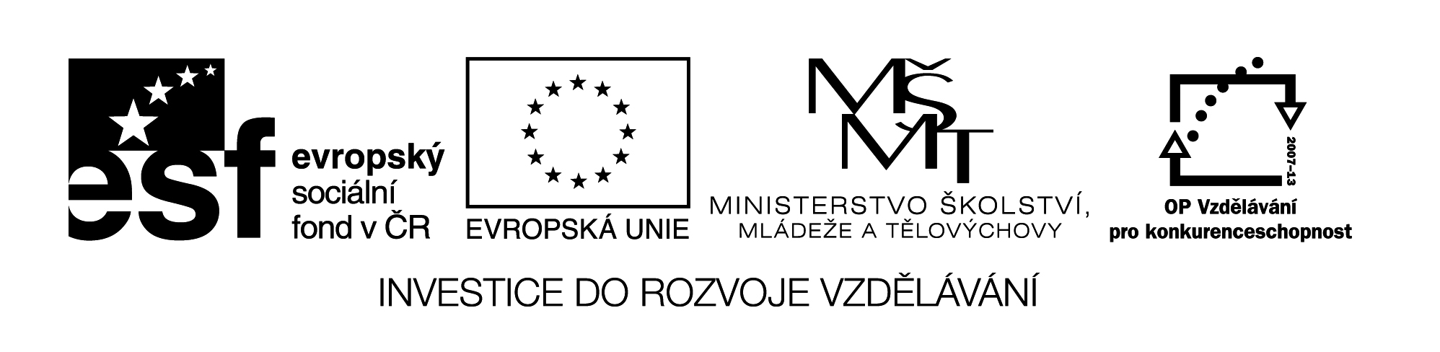

**Pracovní list – Ochrana a bezpečnost při práci**

|  |  |
| --- | --- |
| **Střední odborná škola a Střední odborné učiliště Horky nad Jizerou 35** | |
| **Obor** | 65-42-M/02 Cestovní ruch |
| **Registrační číslo projektu** | CZ.1.07/1.5.00/34.0985 |
| **Předmět** | Podnikání v cestovním ruchu |
| **Ročník** | 4. |
| **Vypracoval** | Ing. Milan Havlas |
| **Materiál** | VY_32_INOVACE_437 |
| **Datum** | 25. 4. 2013 |
| **Anotace** | Materiál slouží k procvičení učiva o ochraně a bezpečnosti při práci. |

1. **Co znamenají zkratky:**

**PO ................................................................................**

**OOPP ................................................................................**

**BOZP ................................................................................**

1. **Co znamená výraz Ergonomie?**

**.................................................................................................**

**.................................................................................................**

1. **Vyjmenujte osobní ochranné pracovní pomůcky, kterými je vybaven pracovník na obrázku.**

[**http://commons.wikimedia.org/wiki/File:Safety_and_work.jpg**](http://commons.wikimedia.org/wiki/File:Safety_and_work.jpg%20)

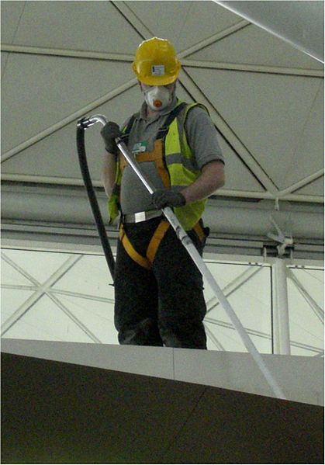

**.................................................................................................**

**.................................................................................................**

**.................................................................................................**

1. **Jakým hasícím přístrojen nesmíme hasit elektrická zařízení pod napětím a proč?**

**................................................................................................**

**.................................................................................................**

1. **Školení zaměstnanců BOZP a PO se provádí:**
2. **při nástupu do zaměstnání a dále 1x za 10 let**
3. **po dosažení 40 let**
4. **při nástupu do zaměstnání a dále 1x za 3 roky**
5. **při nástupu do zaměstnání a dále podle potřeby**
6. **1x za 5 let**
7. **není požadováno**
8. **Poskytování první pomoci při úrazu elektrickým proudem začínám vždy:**

**.............................................................................................**

1. **Důležitá telefonní čísla.**

**158 .....................................................**

**150 .....................................................**

**155 .....................................................**